Inhalt

Rollenkonzepte 1

Sicht des Projektmanagements im Bezug auf Rollen 1

Was ist ein Prozess? 2

ISO 9001:2015 2

Wertschöpfungskettendiagramm 2

**Kernprozesse** 2

**Unterstützungsprozesse** 2

**Managementprozesse** 3

# Rollenkonzepte

**Administrator**: Verwalter einer IT-Landschaft

**IT-Spezialist**: Anwendungsentwickler, Systemintegration, IT-Analysten

**Change Manager**: Person, einen Veränderungsprozess im Unternehmen initiiert und begleitet

**Projektleiter** und Projektteam: Gruppen von Sachkundigen, die selbstständig ein aufwendigeres Vorhaben plan, realisieren und kontrollieren

**Mitarbeiter** der Partnerfirmen: Zulieferer von Hard- und Software sowie externer Services

**IT-Management**: CIO – Chief Information Officer, Leiter der IT

**Vorstand**: Verantwortlich in Fragen von strategischen Änderungen und Bewilligungen in den technischen, organisatorischen und finanziellen Bereichen

**Helpdesk**: erster Anlaufpunkt bei Fragen und Problem rund um das IT-System

**Kunden**: Auftraggeber gebuchter Services

**Anwender**: IT-Nutzer, der ggf. Hilfe beim Helpdesk anfordert

# Sicht des Projektmanagements im Bezug auf Rollen

**Service Owner**: Verantwortlich für den Service (Dienstleistung)

**Process Owner**: Verantwortlich für den Ablauf (Prozess)

**Process Executer**: Ausführende Kraft (Modellnutzer)

# Was ist ein Prozess?

Die ISO 9001:2015 definiert einen Prozess als eine Abfolge von einzelnen Schritten, der eine Eingabe in ein definiertes Ergebnis umwandelt. Einfacher ausgedrückt, beschreibt ein Prozess einen standardisierten Ablauf mit dem Ziel einer Leistungserbringung.

## ISO 9001:2015

Was ist ISO 9001:2015? ISO 9001:2015 ist das weltweit populärste Managementsystem für das **Qualitätsmanagement von Unternehmen**. Die Norm definiert Anforderungen an Unternehmen, die eine ISO-Zertifizierung ihres Qualitätsmanagementsystems anstreben.

# Wertschöpfungskettendiagramm

Ein **Wertschöpfungskettendiagramm** (WKD) ist ein Modell zur Darstellung von Geschäftsprozessen. Es findet hauptsächlich – wie auch die Prozesslandkarte auf hohem Abstraktionsniveau Anwendung und dient grundsätzlich zur Strukturierung der wesentlichen Funktionen, Aufgaben, Prozesse einer Organisation.

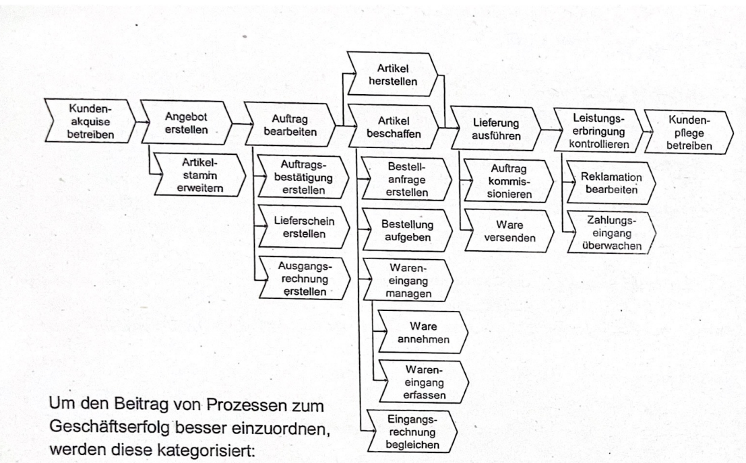

**Kernprozesse**: Die Prozesse haben immer einen wertschöpfenden Charakter. Ein weiterer erklärender Ansatz ist die Erfüllung des Kundenwunsches. Kernprozesse eines Heizungshersteller sind demnach die Produktion von Heizungsanlagen.

**Unterstützungsprozesse**: Unterstützungsprozesse (Supportprozesse) bezeichnet betriebliche Prozesse, die den Kernprozess unterstützen. Typischerweise haben sie keinen Kundennutzen und erwirtschaften auch nicht unmittelbare Erlöse. Der Kunde wäre also nicht bereit, für diese Art von Prozess Geld zu bezahlen. Z.B. Prozesse der Buchhaltung

**Managementprozesse**: Die Prozesse planen, steuern und überwachen Kernprozesse in Unternehmen. Zu den Managementprozessen zählen beispielweise die Festlegung von Zielen, Personalführung, Qualitätsmanagement, Projektmanagement, Risikomanagement oder Finanzmanagement.

# Ereignisgesteuerte Prozesskette (EPK)

Die EPK ist die industriell genutzte Darstellungsform zur Abbildung von Geschäftsprozessen.

Ein Bild, das Text enthält.
